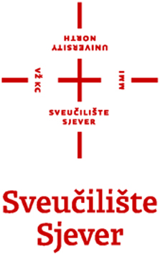

Varaždin/Koprivnica, .........., 20...

RAZMJENA STUDENATA U SKLOPU PROGRAMA ERASMUS+
U AKADEMSKOJ GODINI 2014/2015

Izjava studenta: IME I PREZIME, SVEUČILIŠTE SJEVER
Potvrđujem da prihvaćam studijski boravak na sveučilištu ......................................................... u ........ semestru akademske godine 201.../201..., na ...... mjeseci, u svojstvu 'zero-grant' studenta, tj. studenta sa svim pravima Erasmus+ studenata, ali bez financijske potpore.

Potpis studenta:
……………………………

Izjava ECTS koordinatora:
Potvrđujem da je .................... fakultet suglasan s gore navedenim studijskim boravkom.

Ime i prezime ECTS koordinatora: ...........................
Potpis:
………………………………………

